**INSTITUTO POLITÉCNICO NACIONAL**

**ESCUELA SUPERIOR DE CÓMPUTO**

**--------------------ANÁLISIS DE ALGORITMOS------------------**

**ACTIVIDAD**

Número de impresiones

**PROFESOR:**

Franco Martínez Edgardo Adrián

**ALUMNO:**

Meza Vargas Brandon David – 2020630288

**GRUPO:**

3CM13



--------------------------------Código 01-------------------------------------

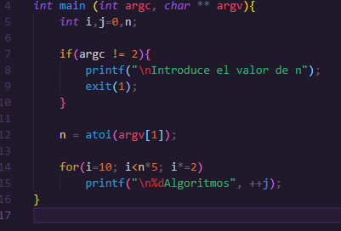

**Función**

El comportamiento del ciclo es exponencial cuando se dice que i incrementa de la siguiente forma: **i*=2,** por lo tanto, tenemos un comportamiento exponencial, pero también debemos tener en cuenta el límite que es 5n, de esta forma nos queda la siguiente función piso:

$$f\left(n\right)= \left\lfloor \log_{2}{5n}\right\rfloor$$

Pero no queda ahí, sino que también debemos tener en cuenta los saltos que dio al inicio, de esta forma restárselo a la función anterior para así obtener el número de impresiones correctos, siendo los primeros saltos: $$f\left(n\right)= \left\lfloor \log_{2}{10}\right\rfloor$$

Así tenemos que:

$$f\left(n\right)= \left\lfloor \log_{2}{5n}\right\rfloor -\left\lfloor \log_{2}{10}\right\rfloor$$

**Tabla Comparativa**

|  |  |  |
| --- | --- | --- |
| N | Resultados Teóricos | Resultados Empíricos |
| -1 | **Math error** | **0** |
| 0 | **Math error** | **0** |
| 1 | **0** | **0** |
| 2 | **0** | **0** |
| 3 | **1** | **1** |
| 5 | **2** | **2** |
| 15 | **3** | **3** |
| 20 | **4** | **4** |
| 100 | **6** | **6** |
| 409 | **8** | **8** |
| 500 | **8** | **8** |
| 593 | **9** | **9** |
| 1000 | **9** | **9** |
| 1471 | **10** | **10** |
| 1500 | **10** | **10** |
| 2801 | **11** | **11** |
| 3000 | **11** | **11** |
| 5000 | **12** | **12** |
| 10000 | **13** | **13** |
| 20000 | **14** | **14** |

**Gráfica**

---------------------------------Código 02------------------------------------

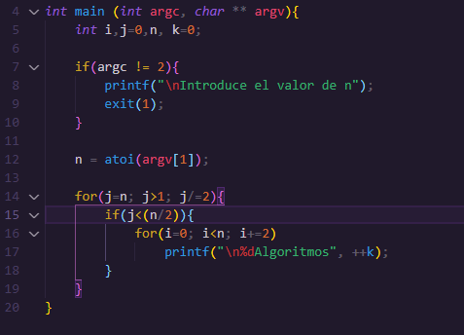

**Función**

Podemos observar que el for que está más adentro tiene un comportamiento lineal, resultando en la función techo:

$$f\left(n\right)=\left\lceil n/2\right\rceil$$

Posteriormente, vemos que el primer for va a ir reduciendo en j/=2 y dentro comienza con un if que nos da otra condición de que sea menor a la mitad de n, junto con esta y la propia condición del for tenemos 2, las cuales representan dos valores menos al valor resultante de la función de este for, siendo entonces la función piso:

$$f\left(n\right)=\left\lfloor \log_{2}\left(n\right)-2\right\rfloor$$

De esta forma podemos determinar la función final del código:

$$f\left(n\right)=\left\lceil \frac{n}{2}\right\rceil \left\lfloor {(log}_{2}({n})-2)\right\rfloor$$

**Tabla Comparativa**

|  |  |  |
| --- | --- | --- |
| N | Resultados Teóricos | Resultados Empíricos |
| -1 | **0** | **0** |
| 0 | **0** | **0** |
| 1 | **0** | **0** |
| 2 | **-1** | **0** |
| 3 | **0** | **0** |
| 5 | **0** | **0** |
| 15 | **8** | **8** |
| 20 | **20** | **20** |
| 100 | **200** | **200** |
| 409 | **123** | **123** |
| 500 | **1500** | **1500** |
| 593 | **2079** | **2079** |
| 1000 | **3500** | **3500** |
| 1471 | **5888** | **5888** |
| 1500 | **6000** | **6000** |
| 2801 | **12609** | **12609** |
| 3000 | **13500** | **13500** |
| 5000 | **25000** | **25000** |
| 10000 | **55000** | **55000** |
| 20000 | **120000** | **120000** |

**Gráfica**

---------------------------------Código 03------------------------------------

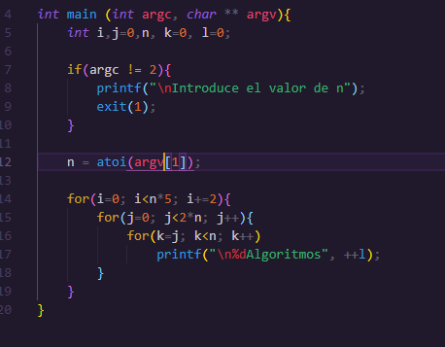

**Función**

Primeramente, comenzamos analizando los dos for internos del código, si lo analizamos bien es una serie: $$\sum_{j=0}^{n}{n-j}$$

Cuya convergencia es: $$\sum_{j=0}^{n}{n-j}= \frac{n^{2}-n}{2}+n= \left\lfloor \frac{n^{2}+n}{2}\right\rfloor$$

Analizando el primer for, tenemos que su función correspondiente es la función techo:

$$f\left(n\right)=\left\lceil \frac{5n}{2}\right\rceil$$

De esta forma, multiplicando, podemos concluir que la función del código es:

$$f\left(n\right)=\left\lceil \frac{5n}{2}\right\rceil \left\lfloor \frac{n^{2}+n}{2}\right\rfloor$$

**Tabla Comparativa**

|  |  |  |
| --- | --- | --- |
| N | Resultados Teóricos | Resultados Empíricos |
| -1 | **0** | **0** |
| 0 | **0** | **0** |
| 1 | **3** | **3** |
| 2 | **15** | **15** |
| 3 | **48** | **48** |
| 5 | **195** | **195** |
| 15 | **4560** | **4560** |
| 20 | **10500** | **10500** |
| 100 | **1262500** | **1262500** |
| 409 | **85773435** | **85773435** |
| 500 | **156562500** | **156562500** |
| 593 | **261187443** | **261187443** |
| 1000 | **1251250000** | **1251250000** |
| 1471 | **3982008768** | **3982008768** |
| 1500 | **4221562500** | **4221562500** |
| 2801 | **2.74811796x1010** | **2.74811796x1010** |
| 3000 | **3.376125x1010** | **3.376125x1010** |
| 5000 | **1.5628125x1011** | **1.5628125x1011** |
| 10000 | **1.250125x1012** | **1.250125x1012** |
| 20000 | **1.00005x1013** | **1.00005x1013** |

En los resultados Empíricos, a partir de la N = 1000, se suponen correctos los resultados ya que los anteriores fueron todos correctos, sin embargo, a partir de 1000 el proceso es muy tardado debido a la cantidad de impresiones que realiza.

**Gráfica**

---------------------------------Código 04------------------------------------

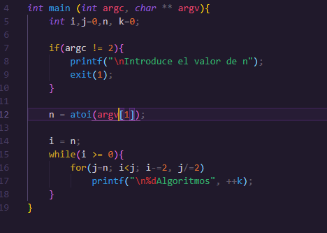

**Función**

Si analizamos bien el código nos damos cuenta de que no se imprimirá en ningún momento la palabra algoritmos puesto que antes de entrar al bucle while igualamos i a n, esto provoca que la condición del for dentro de while nunca se cumpla, pues debido a que j empieza en n, i y j siempre serán iguales.

$$f\left(n\right)=0$$

**Tabla Comparativa**

|  |  |  |
| --- | --- | --- |
| N | Resultados Teóricos | Resultados Empíricos |
| -1 | **0** | **0** |
| 0 | **0** | **0** |
| 1 | **0** | **0** |
| 2 | **0** | **0** |
| 3 | **0** | **0** |
| 5 | **0** | **0** |
| 15 | **0** | **0** |
| 20 | **0** | **0** |
| 100 | **0** | **0** |
| 409 | **0** | **0** |
| 500 | **0** | **0** |
| 593 | **0** | **0** |
| 1000 | **0** | **0** |
| 1471 | **0** | **0** |
| 1500 | **0** | **0** |
| 2801 | **0** | **0** |
| 3000 | **0** | **0** |
| 5000 | **0** | **0** |
| 10000 | **0** | **0** |
| 20000 | **0** | **0** |

**Gráfica**

---------------------------------Código 05------------------------------------

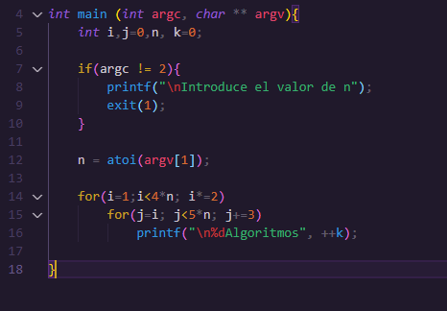

**Función**

Primeramente, si analizamos el for interno vemos que j depende de i, esto nos lleva a pensar en una sumatoria, ya que el modelo del for interno nos quedaría de la siguiente forma:

$$f\left(n\right)=\left\lceil \frac{5n-i}{3}\right\rceil$$

Es importante recordar que la función será techo, pero tenemos un detalle, la i avanza de forma exponencial como lo indica el for más externo, es decir, va aumentando en potencias de 2:

$$\left\lceil \frac{5n-0}{3}\right\rceil +\left\lceil \frac{5n-2}{3}\right\rceil +\left\lceil \frac{5n-4}{3}\right\rceil +\left\lceil \frac{5n-8}{3}\right\rceil +\left\lceil \frac{5n-16}{3}\right\rceil …$$

Por lo tanto, nos lleva a pensar en una sumatoria, pero viendo el primer for vemos que la i no va a llegar hasta n, ya que como se menciona, su comportamiento es exponencial, por lo tanto, el límite superior de la sumatoria seria:

$$f\left(n\right)=\left\lfloor \log_{2}{(4n)}\right\rfloor ---Siendo función piso$$

Siendo la función resultante del código la siguiente, tengamos en cuenta que debemos de sumar el caso donde j inicia en 1:

$$f\left(n\right)=\left\lfloor \frac{5n}{3}\right\rfloor +\sum_{i=1}^{\left\lfloor \log_{2}{(4n)}\right\rfloor }{\left\lceil \frac{5n-2^{i}}{3}\right\rceil }$$

Lo comprobaremos “a mano” para N= 5, 15 y 20:

**N=5**

$$f\left(5\right)=\left\lfloor \frac{5(5)}{3}\right\rfloor +\sum_{i=1}^{4}{\left\lfloor \frac{5n-2^{i}}{3}\right\rfloor =\left\lceil \frac{5(5)-2^{1}}{3}\right\rceil +\left\lceil \frac{5(5)-2^{2}}{3}\right\rceil +\left\lceil \frac{5(5)-2^{3}}{3}\right\rceil +\left\lceil \frac{5(5)-2^{4}}{3}\right\rceil =\left\lfloor 8.33\right\rfloor +8+7+6+3=32}$$

**N=15**

$$f\left(15\right)=\left\lfloor \frac{5(15)}{3}\right\rfloor +\sum_{i=1}^{5}{\left\lfloor \frac{5n-2^{i}}{3}\right\rfloor =\left\lceil \frac{5(15)-2^{1}}{3}\right\rceil +\left\lceil \frac{5(15)-2^{2}}{3}\right\rceil +\left\lceil \frac{5(15)-2^{3}}{3}\right\rceil +\left\lceil \frac{5(15)-2^{4}}{3}\right\rceil +\left\lceil \frac{5(15)-2^{4}}{3}\right\rceil =25+25+24+23+20+15=132}$$

**N=20**

$$f\left(20\right)=\left\lfloor \frac{5(20)}{3}\right\rfloor +\sum_{i=1}^{6}{\left\lfloor \frac{5n-2^{i}}{3}\right\rfloor =\left\lceil \frac{5(20)-2^{1}}{3}\right\rceil +\left\lceil \frac{5(20)-2^{2}}{3}\right\rceil +\left\lceil \frac{5(20)-2^{3}}{3}\right\rceil +\left\lceil \frac{5(20)-2^{4}}{3}\right\rceil +\left\lceil \frac{5(20)-2^{4}}{3}\right\rceil +\left\lceil \frac{5(20)-2^{4}}{3}\right\rceil =33+33+32+31+28+23+12=192}$$

**Tabla Comparativa**

|  |  |  |
| --- | --- | --- |
| N | Resultados Teóricos | Resultados Empíricos |
| -1 | **MATH ERROR** | **0** |
| 0 | **0** | **0** |
| 1 | **3** | **3** |
| 2 | **8** | **8** |
| 3 | **17** | **17** |
| 5 | **32** | **32** |
| 15 | **132** | **132** |
| 20 | **192** | **192** |
| 100 | **1333** | **1333** |
| 409 | **6820** | **6820** |
| 500 | **8486** | **8486** |
| 593 | **10497** | **10497** |
| 1000 | **18639** | **18639** |
| 1471 | **29146** | **29146** |
| 1500 | **29776** | **29776** |
| 2801 | **59898** | **59898** |
| 3000 | **64546** | **64546** |
| 5000 | **114080** | **114080** |
| 10000 | **244827** | **244827** |
| 20000 | **522979** | **522979** |

**Gráfica**

